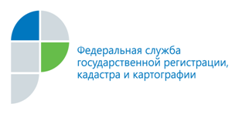

г. Барнаул
23 мая 2018 года
Пресс-релиз

В Алтайском крае с кадастрового учета снято более 3,5 тыс. земельных участков

За 4 месяца 2018 года Кадастровая палата по Алтайскому краю сняла с кадастрового учета более 3,5 тыс. земельных участков. Все земельные участки были поставлены на кадастровый учет до 1 марта 2008 года и до настоящего времени правообладатели не оформили свое право на землю.
Напомним, что в январе 2017 года вступил в силу закон «О государственной регистрации недвижимости». Одним из положений данного закона установлена возможность снятия с кадастрового учета земельных участков, учтенных в кадастре недвижимости до 1 марта 2008 года, если в Едином государственном реестре недвижимости отсутствуют сведения о правообладателях таких земельных участков.
В течение 2017 года Кадастровая палата направляла запросы в органы местного самоуправления о наличии документов, подтверждающих права на такие земельные участки.
По словам главного технолога — заместителя директора Кадастровой палатой по Алтайскому краю Игоря Штайнепрайса, в случае поступления от органов местного самоуправления информации об отсутствии сведений о правообладателях, земельные участки будут сняты с кадастрового учёта. И такими землями в дальнейшем распоряжаются уполномоченные органы местного самоуправления.
В настоящее время в Едином государственном реестре недвижимости содержатся актуальные сведения более чем об 1 млн. 165 тыс. земельных участков, расположенных на территории Алтайского края.

Пресс-служба филиала
ФГБУ «ФКП Росреестра» по Алтайскому краю

